附件2：
上传流程

一、
打开网址：http://kdxykcsz.contest.chaoxing.com/portal
登录超星平台：账号为工号，初始密码为s654321s
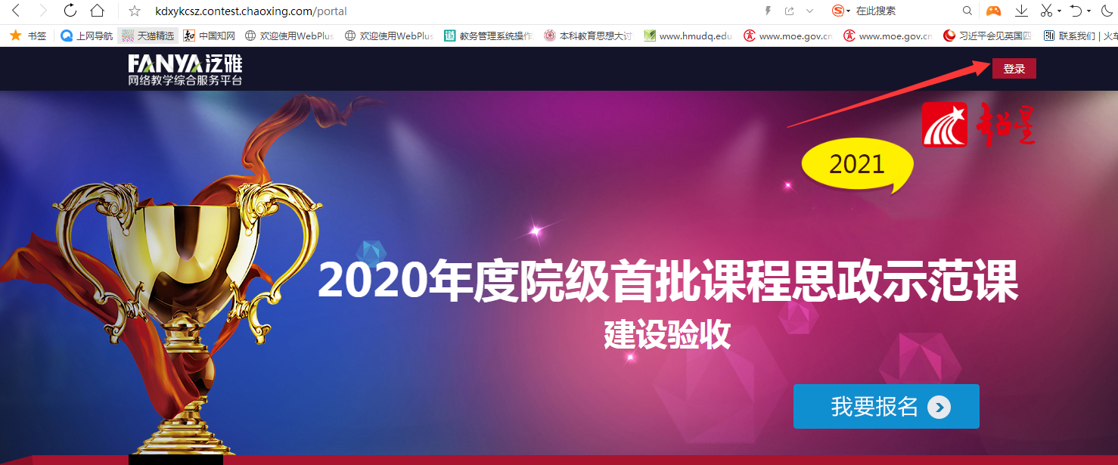
二、
点击“我要报名”-“提交作品”
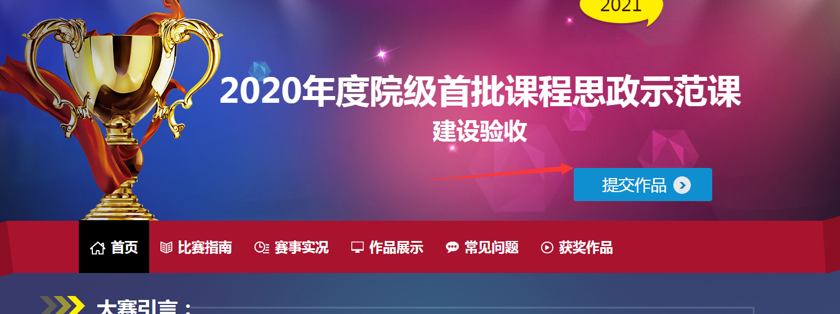
三、
提交材料
